INSTITUCIÓN EDUCATIVA LA SALLE DE CAMPOAMOR
TEMATICA DE CIENCIAS NATURALES 7ABD PARA PRUEBA DE SUFICIENCIA PARA 2022

AREA: CIENCIAS NATURALES
DOCENTE: ALBA ROCIO GIRALDO
GRADO: Séptimo ABD
ACCION EVALUATIVA: Evaluación

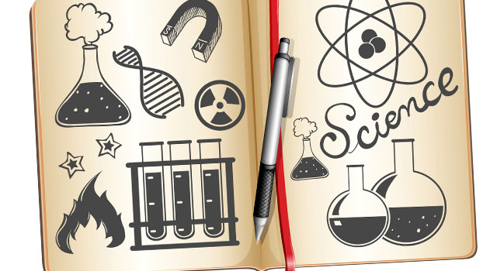

TEMATICAS DE ESTUDIO:

COMPONENTE CELULAR
- La célula y sus funciones
- Mitosis y meiosis.
- Sistema Óseo y muscular.
- Uso y conservación del suelo y sus ciclos

BIBLIOGRAFIA: Cuaderno de clase, textos de ciencias naturales séptimo, google y te puedes ayudar con los siguientes link
https://www.youtube.com/watch?v=PTrOSGYC6BU
https://www.youtube.com/watch?v=goyfzlZuUWw
https://www.youtube.com/watch?v=YB7V9jVab4M
https://www.youtube.com/watch?v=-Vovp5B0zAw

COMPONENTE FÍSICO
- Características generales de las ondas
- El sonido, su naturaleza y características
- La luz (Reflexión-refracción)
BIBLIOGRAFIA: Cuaderno de clase, textos de ciencias naturales séptimo, google y te puedes ayudar con los siguientes link https://www.youtube.com/watch?v=JmZkwGR23ek
https://www.youtube.com/watch?v=NtuuPcuFaBg
https://www.youtube.com/watch?v=_ZFF5GOaacA

COMPONENTE QUÍMICO
- Materia y Energía (Átomo)
- Tabla periódica
- Generalidades y clasificación de las mezclas.
- compuestos químicos.

BIBLIOGRAFIA: Cuaderno de clase, textos de ciencias naturales séptimo, google y te puedes ayudar con los siguientes link
https://www.youtube.com/watch?v=EwAuc4N9nxw
https://www.youtube.com/watch?v=YJ-XDj_KrHY
https://www.youtube.com/watch?v=1yR4SuRp1ks
https://www.youtube.com/watch?v=lNR-P7MukpE

